МДОУ «Детский сад №126»
Консультация для родителей «Обучение родителей использованию инфографики в речевом развитии детей старшего дошкольного возраста».
Подготовили: воспитатели: Сабгатулова К.П.,
Ланцова О.В.
Учитель-логопед: Лисина Т.В.
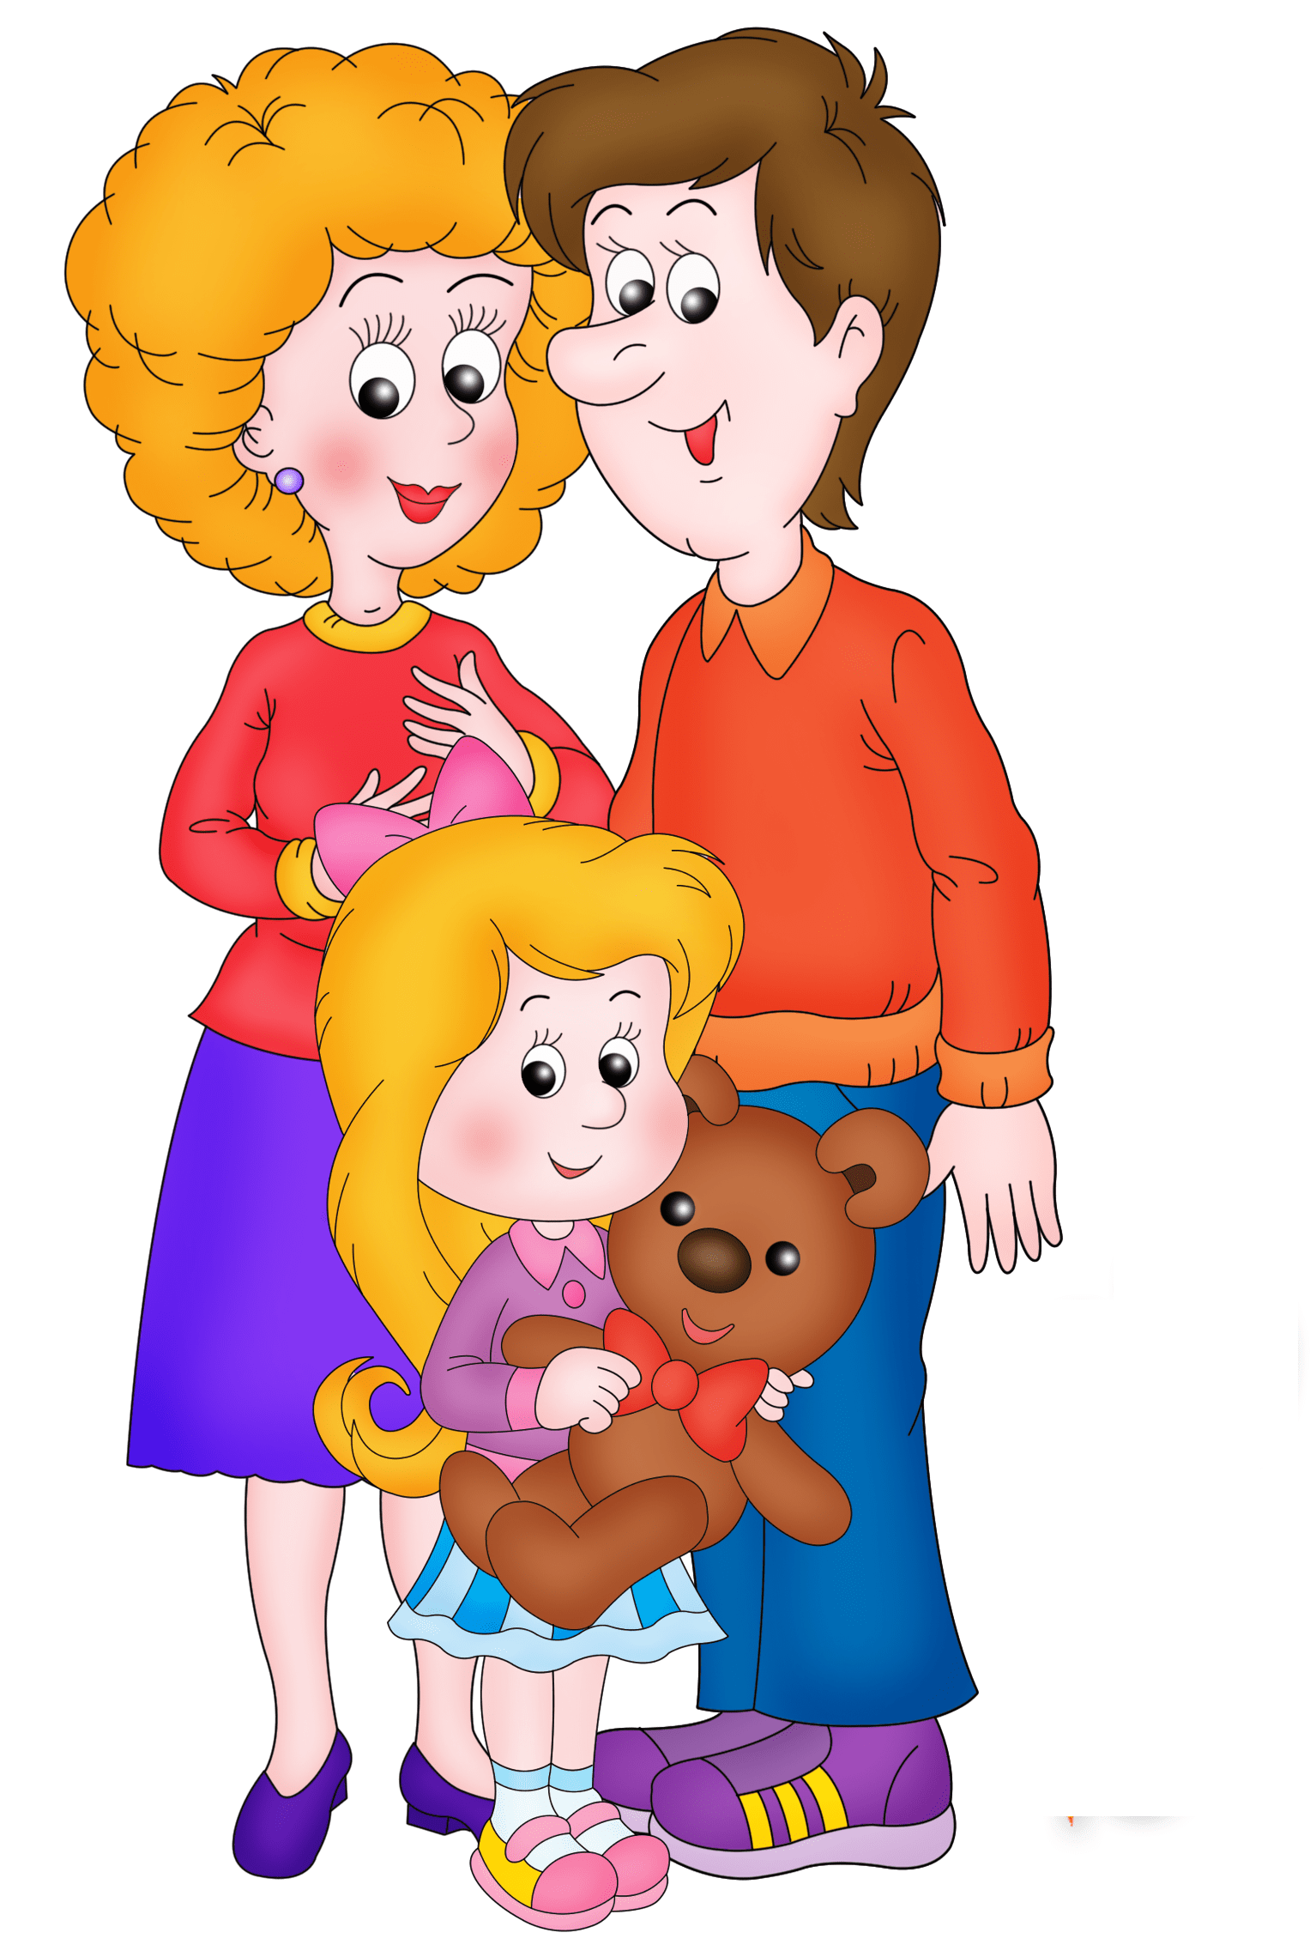
В современном мире люди зависимы от компьютера. С популяризацией интернета походы в библиотеку, чтение книг, рассказывание сказок, рассматривание красочных иллюстраций стали терять свою популярность. Взрослые, вместо того, чтобы рассказать ребёнку сказку перед сном, вручают ему планшет - ребёнок занят и никаких проблем. Дети просиживают перед монитором компьютера в гордом одиночестве и молчании, в то самое время, когда можно общаться со сверстниками на улице, с родителями во время воскресного выходного дня. Живое общение дорогого стоит и имеет самое непосредственное влияние на развитие личности – ребёнок должен делиться своими впечатлениями с родителями, восхищаться красивым, быть почемучкой и получать на все вопросы содержательные ответы.
Дошкольный возраст наиболее благоприятен для закладывания основ грамотной, чёткой, красивой речи, что является важным условием умственного воспитания ребёнка. У детей старшего дошкольного возраста развивается потребность в новых знаниях, впечатлениях и ощущениях, которая проявляется в любознательности и любопытстве ребёнка. Большим шагом вперёд является развитие способности выстраивать умозаключения, продолжает активно развиваться фантазирование. Грамотное использование этих возможностей ребёнка будет способствовать его познавательному развитию. Вот именно в этом случае детям необходимы вспомогательные средства, которые облегчают процесс становления развёрнутого речевого высказывания.
К.Д. Ушинский писал: «Учите ребёнка каким-нибудь ему неизвестным пяти словам – он будет долго и напрасно мучиться, но свяжите двадцать таких слов с картинками, и он усвоит на лету».
Инфографика – это графический способ подачи информации, данных и знаний. Это современный метод обучения, который способствует лучшему запоминанию информации, так как основывается на визуальном восприятии.
Инфографика позволяет «говорить» с ребенком на языке образов и ассоциаций, что соответствует как наглядно-образному типу дошкольника, так и особенностям восприятия информации. Инфографика объясняет сложную информацию простыми образами, а также передает данные в кратком и необычном виде.
Самая востребованная составляющая инфографики для речевого развития – мнемотехника, способствующая быстрому запоминанию информации и ее воспроизведению путём образования ассоциаций.
При ознакомлении с художественной литературой, при обучении составлению рассказов, при заучивании стихотворений используем мнемотаблицы. Вместе с детьми беседуем по тексту, рассматриваем иллюстрации, отслеживаем последовательность заранее приготовленной модели к данному произведению. А дальше дети сами под руководством взрослого учатся выбирать нужные элементы модели, последовательно их располагать в единую модельную цепь, которые необходимы для пересказа литературного произведения.
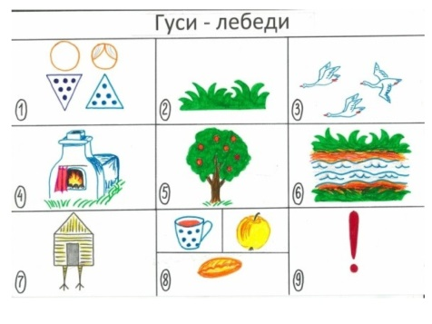
Таким образом, постепенно осуществляется переход от творчества родителя к совместному творчеству ребенка со взрослым. Если на начальном этапе работы даем готовые схемы, то на следующем - коллективно выдвигаем и обсуждаем различные версии и отбираем наиболее удачные варианты, т. е. здесь родитель выступает как равноправный партнер, который незаметно помогает ребенку находить и выбирать наиболее удачные решения, оформлять их в целостное произведение. Постепенно ребенок начинает проявлять творческую самостоятельность, т. е. мнемотаблицы создаем, придумываем вместе, сообща.
При работе с мнемотаблицами можно использовать готовые схемы.
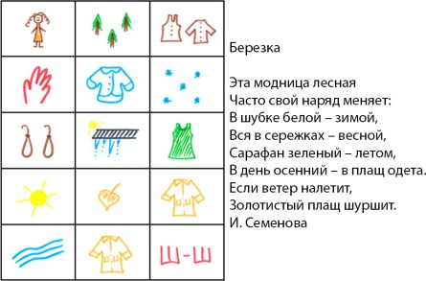
Мнемотаблицы очень просто изготовить самим.
Таким образом, можно составлять схемы для запоминания к стихам и рассказам, пословицам и поговоркам.
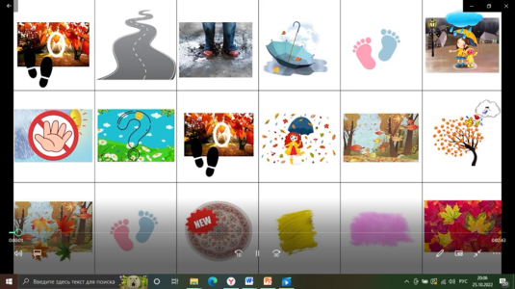

Также при разучивании стихотворений можно использовать живые мнемотаблицы, которые можно найти в интернете.
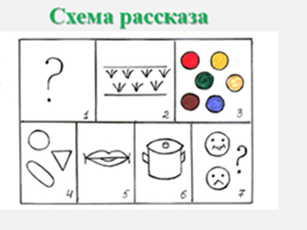
При составлении описательных рассказов используем мнемотаблицы в виде схемы. Например, на тему «Овощи». 1. Что это за овощ? 2. Где растет? 3. Цвет. 4. Форма. 5. Что можно из него приготовить. 6. Какой
Схемы и символьные таблицы – это помощники, которые помогают воспринимать слуховую информацию, перерабатывать зрительную информацию и, не боясь ошибиться, воспроизводить её.
В результате использования таблиц-схем у детей расширяется не только словарный запас, но и знания об окружающем мире. Появляется желание пересказывать — ребенок понимает, что это совсем не трудно. Заучивание стихов превращается в игру, которая очень нравится детям. Это является одним из эффективных способов развития речи дошкольников.
Таким образом, инфографика – это современный метод обучения, который позволяет усваивать учебную информацию. Применение данного метода дает возможность организовать интересную совместную работу, усвоить сложный материал легко и быстро.

